Folyamatos fejlesztéssel válaszol a piaci helyzetre a Pápai Hús
Termelői oldalról az utóbbi időszak nehéz gazdasági helyzetet, az infláció és a vele járó válság a húsipart is kedvezőtlenül érintette. A Pápai Húsnál a fejlődés kulcsát a termékportfólió szélesítésében, valamint a minél nagyobb piaci jelenlétben látják.
Érdemi fejlesztéseket hajt végre a Pápai Hús, amellyel az utóbbi évek kedvezőtlen piaci eredményeit szeretné ellensúlyozni. Ez természetesen komoly forrásokat igényel, de a modernizáció és a termékportfólió bővítés bizonyosan megtérül – vélik a cégnél. Ezeknek is betudható az elmúlt évi forgalomnövekedés. A 2021-es év nettó árbevétele 18,374 milliárdról, 2022-ben 21 milliárd fölé nőtt.
„A cég az elmúlt év során a dolgozók esetében jelentős béremelést is végre tudott hajtani. Emellett egyetlen dolgozóját sem küldte el. A stabil tulajdonosi háttér eredménye a folyamatos termékfejlesztés, amely olyan területekre is kiterjed, ami a hazai húsipari cégektől merőben szokatlan” – mondta Szappanos Péter, a Pápai Hús Kft. ügyvezető igazgatója.
A Pápai Hús a hazai piacon úttörő szerepet játszik a húshelyettesítő termékek gyártásában és forgalmazásában. Nem titkoltan vezető szerepet kívánnak betölteni a hazai vegán, húshelyettesítő készítmények esetében, ezért folyamatosan fejlesztik és tökéletesítik ezen termelési ágat. A húsfeldolgozás miatt meglévő magas szintű élelmiszerbiztonsági és minőségirányítási színvonalhoz újabb receptúrákat és gyártási kultúrát kellett kialakítani. A professzionális szakembergárdának és az elszántságnak köszönhetően ez sikerült.
A Papa de Vega termékcsalád 2020 óta megtalálható az üzletek polcain. Ennek egyik legújabb eleme az idén nyáron megjelenő vegán steak és kebab húspótló termékek, amelyek megjelenését a grillszezonhoz igazították. Mi több Magyarországon ez lesz az első forgalomba kerülő előhűtött vegán steak. A forradalmi termék megszólalásig hasonlít húsos megfelelőjére. Sőt, íze, illata és textúrája is megtévesztheti a legszakavatottabb kóstolót is. Mindemellett hőkezelés, szeletelés közben viselkedni is úgy viselkedik az új termék, mint alternatívája.
A Papa de Vega termékcsalád népszerűsége folyamatosan növekszik. Minden éveben nagyjából duplájára nő az értékesítésük, valamint a Pápai több hálózatnak is gyárt már saját márkás vegán készítményeket.
A fejlődés további elemét a minél szélesebb körű jelenlétben látják a Pápai Húsnál. Ennek legújabb eredménye, hogy a vállalat vegán termékei is ma már minden jelentős hazai élelmiszerkereskedelmi láncban elérhetőek.
Sajtókapcsolat:
- Ritoók Teréz
- KNK PR&Média
- terez.ritook@knkpr.hu
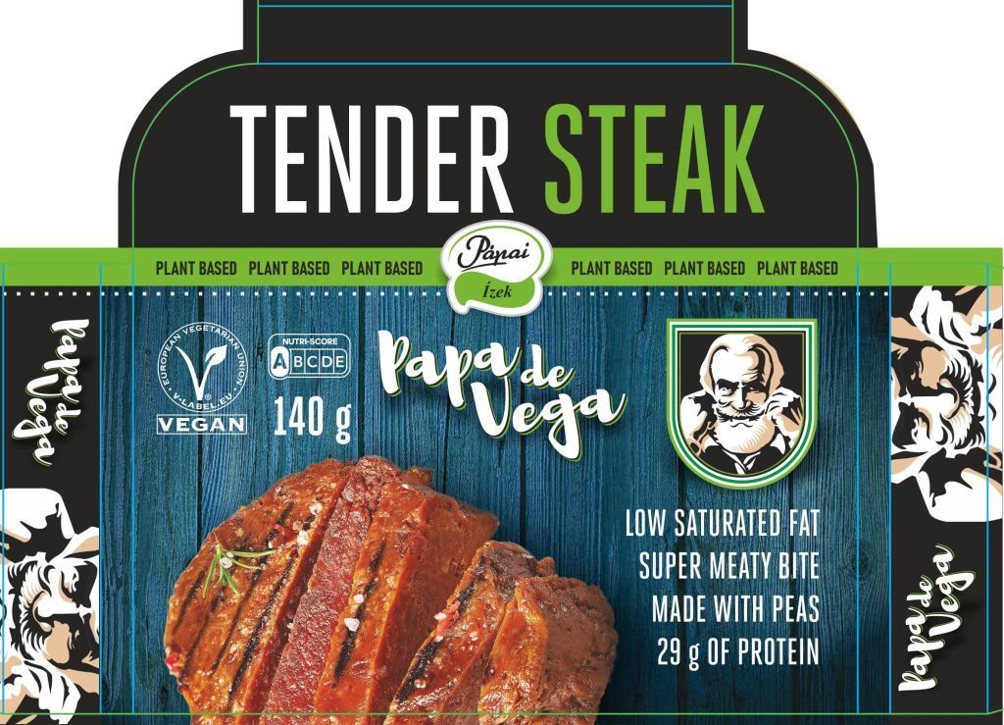 | © Pápai Hús
Eredeti tartalom: Pápai Hús
Továbbította: Helló Sajtó! Üzleti Sajtószolgálat
Ez a sajtóközlemény a következő linken érhető el:

